附件
国家开放大学现代物业服务与不动产管理学院
第四批学习中心申报通知

根据国家开放大学《关于印发<国家开放大学行业学院学习中心设置和管理暂行办法>的通知》文件精神（附件1），在国家开放大学和中国物业管理协会指导下，国家开放大学现代物业服务与不动产管理学院（简称“行业学院”）现启动第四批学习中心申报工作。
一、申报资格
学习中心的基本任务是按照国家开放大学总部、行业学院要求，在规定范围内开展招生、教学、考试和教学管理工作，为学生提供学习支持服务。学习中心申报主体为已开设物业管理专业（专科及以上学历）的高等学校及经地方行业协会推荐，符合条件的行业职业教育机构。（详见附件1）
二、申报流程
1.申报主体应先对照附件1了解国家开放大学对行业学院学习中心的相关制度并进行自我评估，如符合条件，可填写附件2、3申报表格并提交行业学院。
2.由行业学院进行考察初审，并将符合资格的候选机构名单上报国家开放大学终审。
3.行业学院将初审、终审的结果同时报中国物业管理协会备案。
三、申报时间
自本通知下发起至2021年11月15日止。

国家开放大学现代物业服务与不动产管理学院联系方式
行业学院教学部 熊芸露
手机：18408294876 邮箱：lulu.xiong@cbstudy.com
行业学院教学部 王思源
手机：18811870660 邮箱：Sonya@cbstudy.com

附件：1.《关于印发<国家开放大学行业学院学习中心设置和管理暂行办法>的通知》
2.《国家开放大学学习中心申报表》
3.《考点申报表》
4.《国家开放大学现代物业服务与不动产管理学院简介》

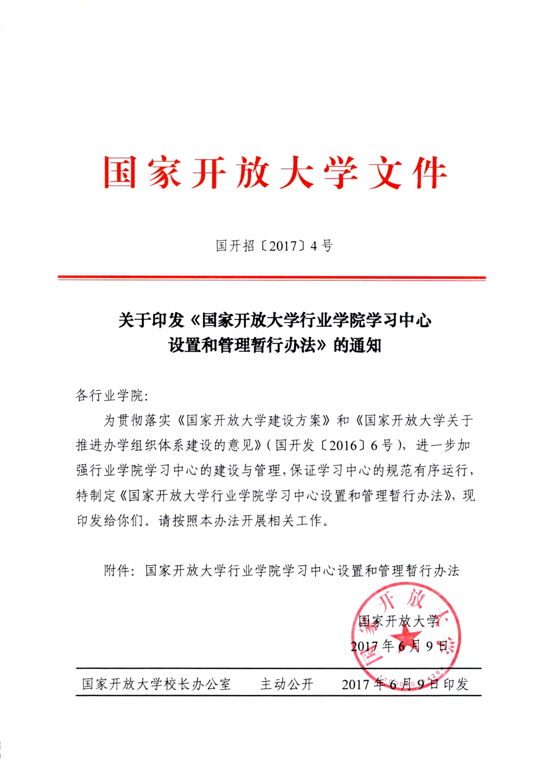
附件1
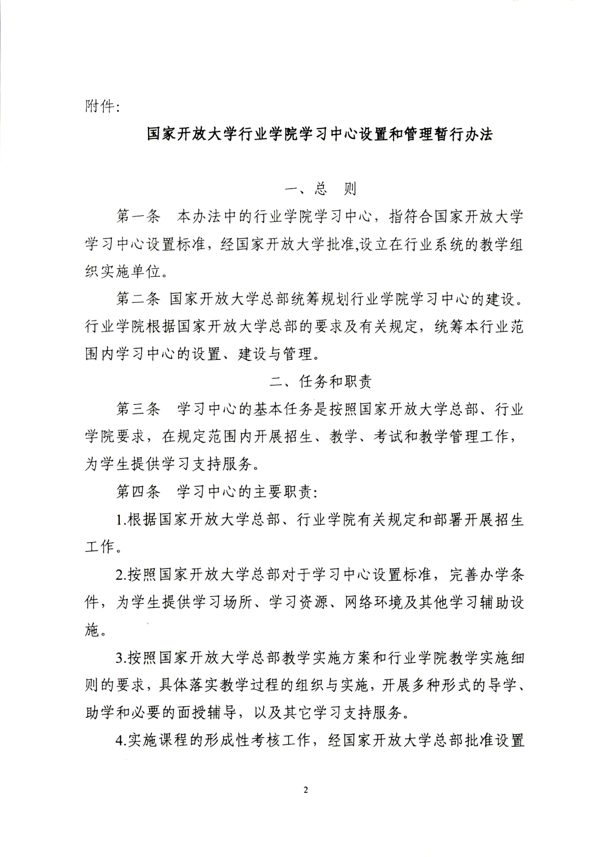
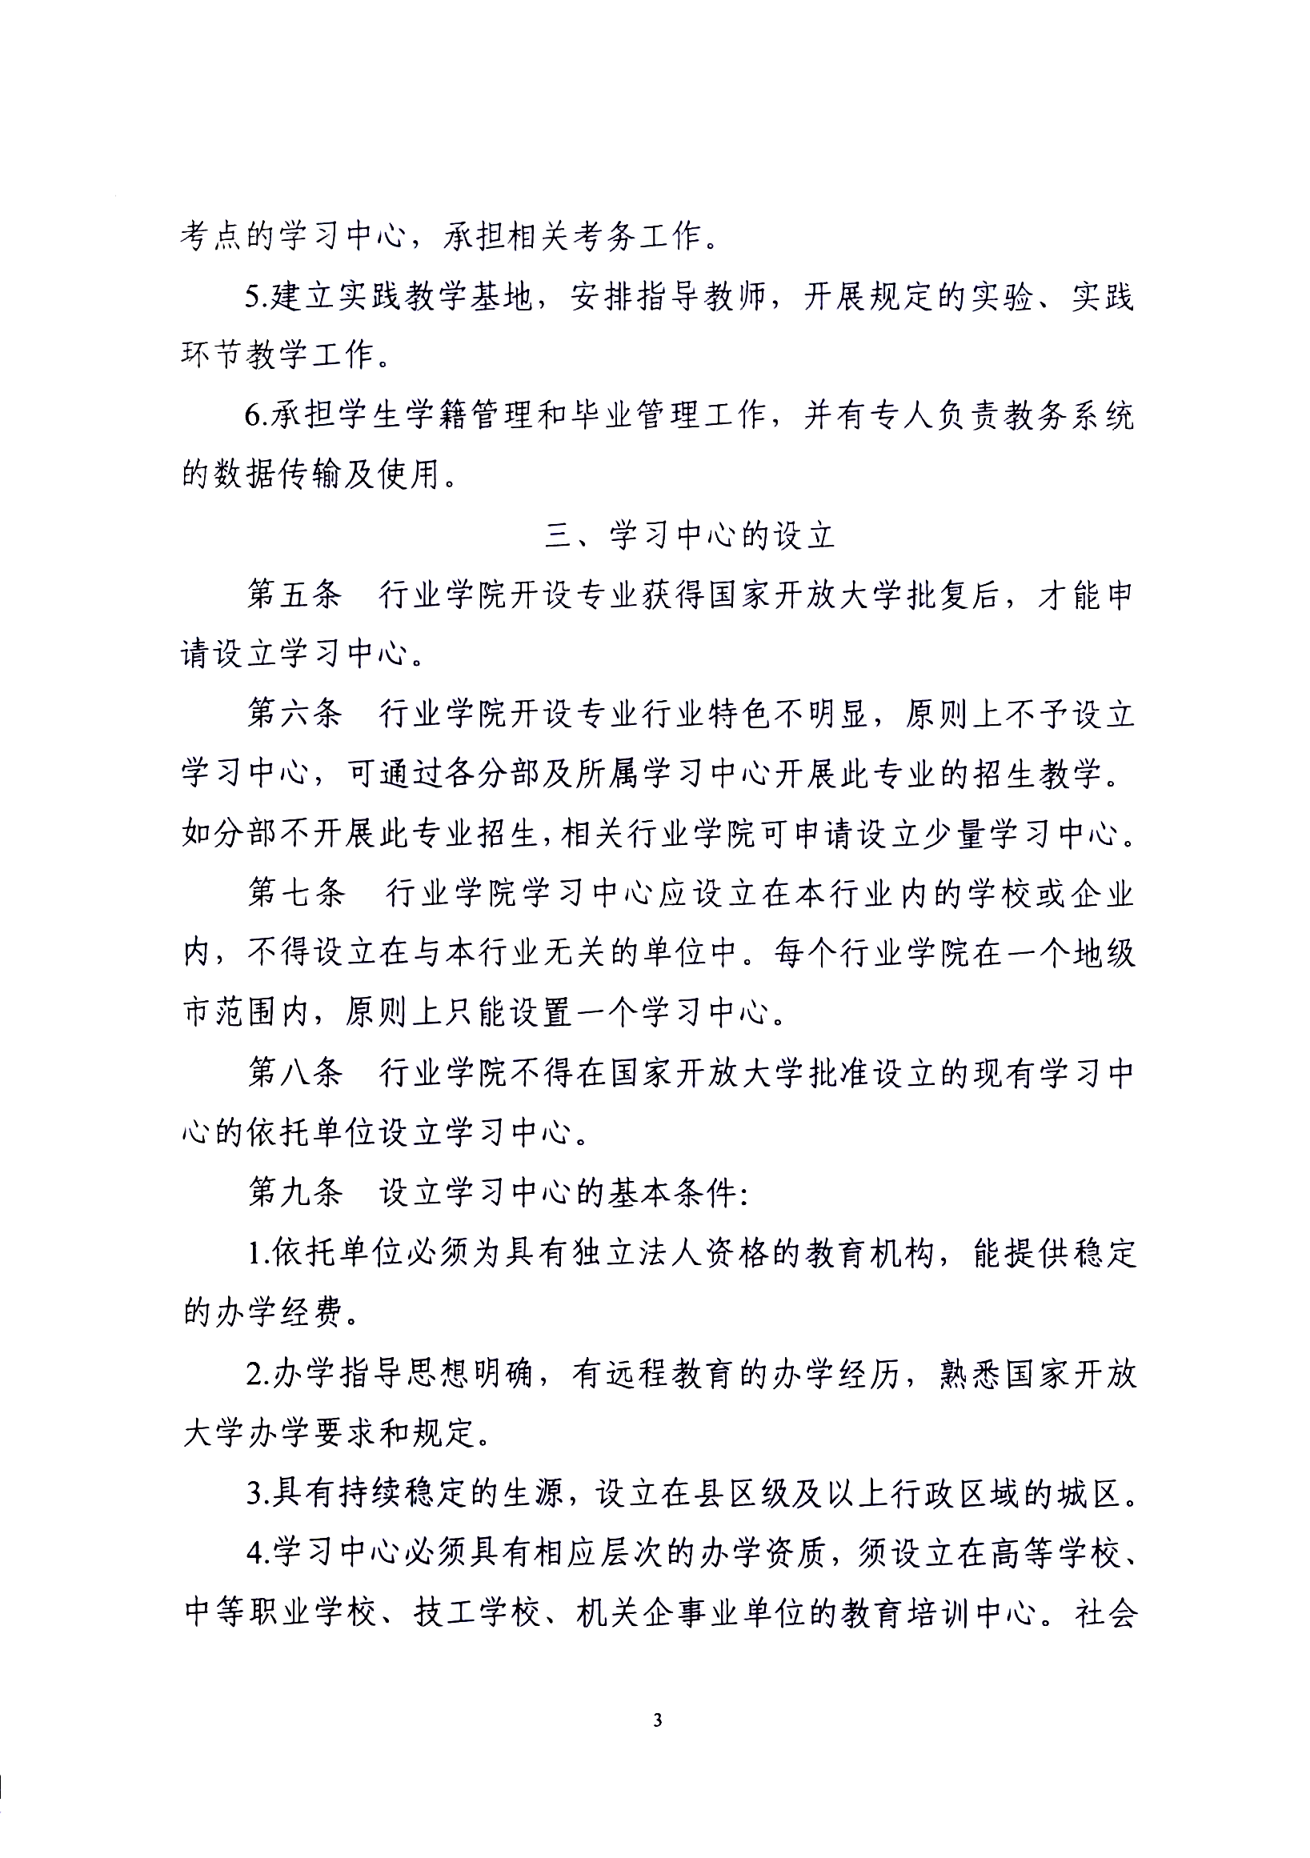
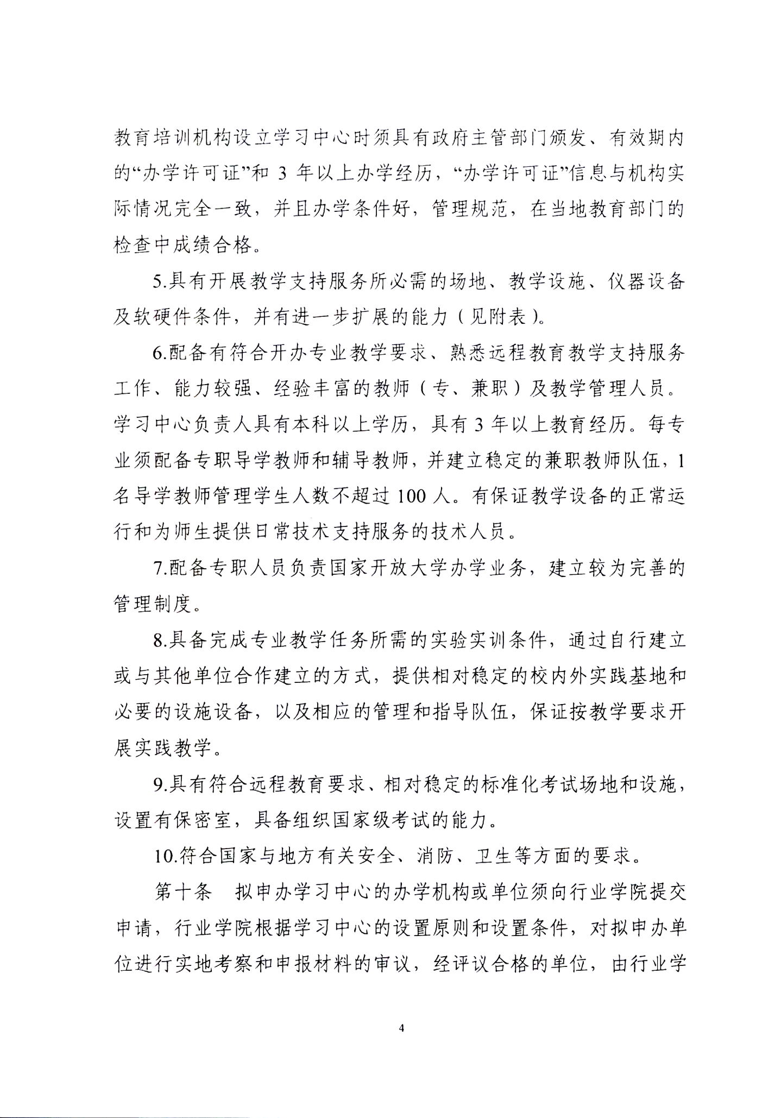
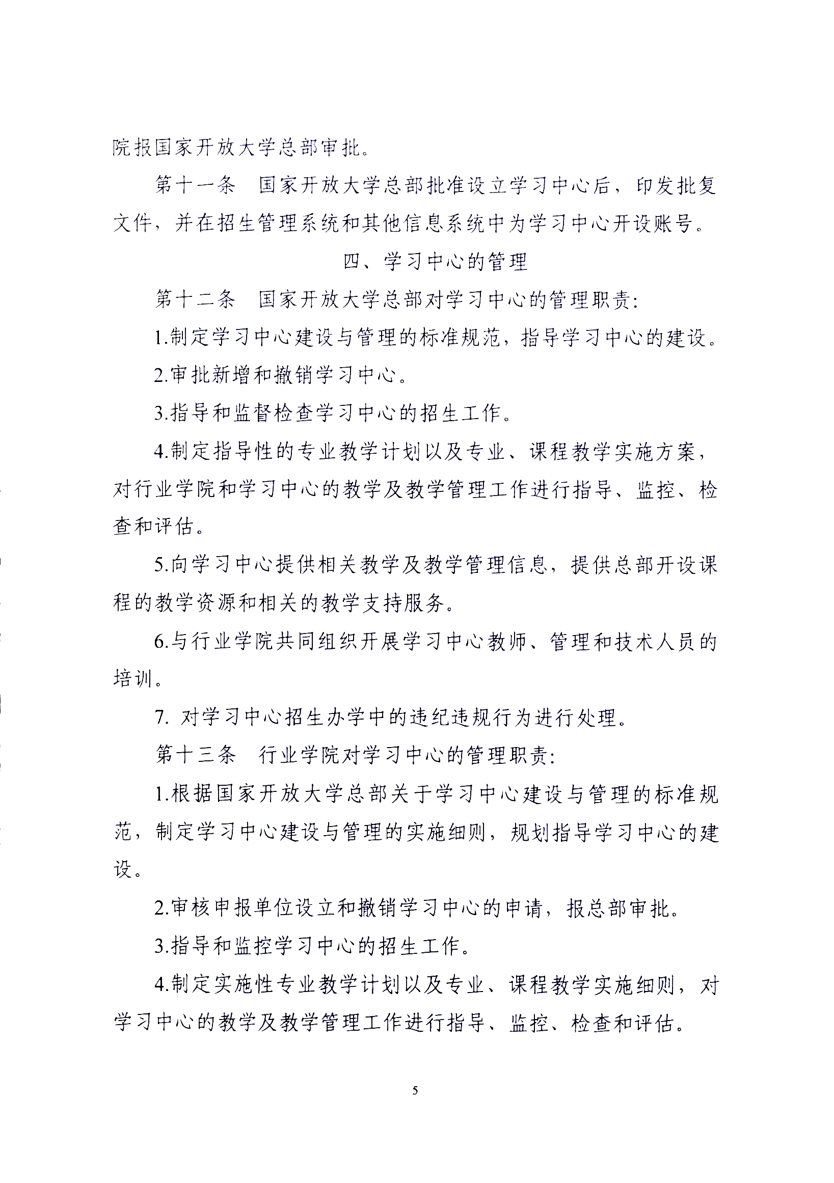
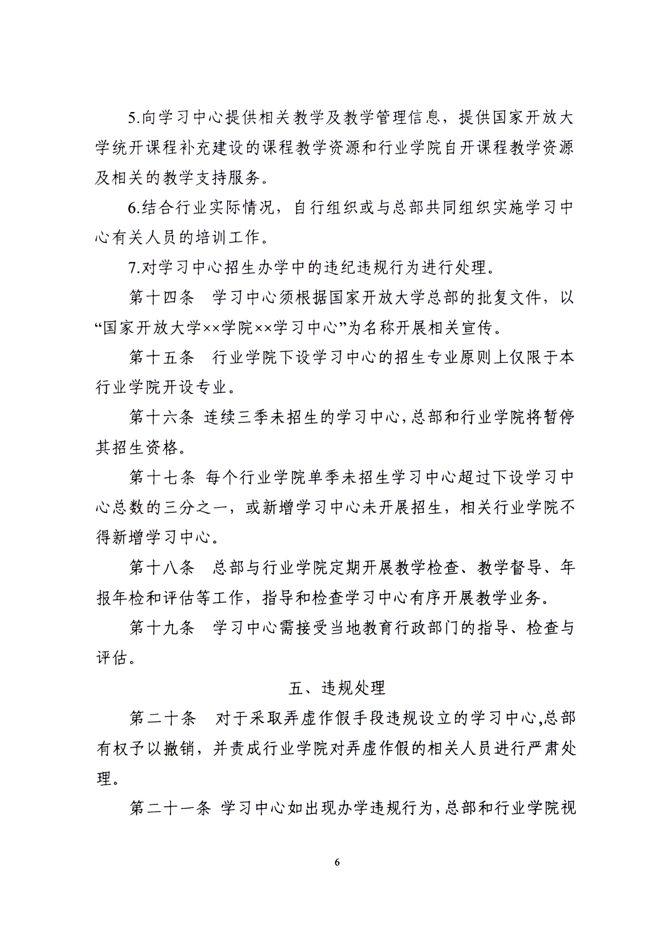
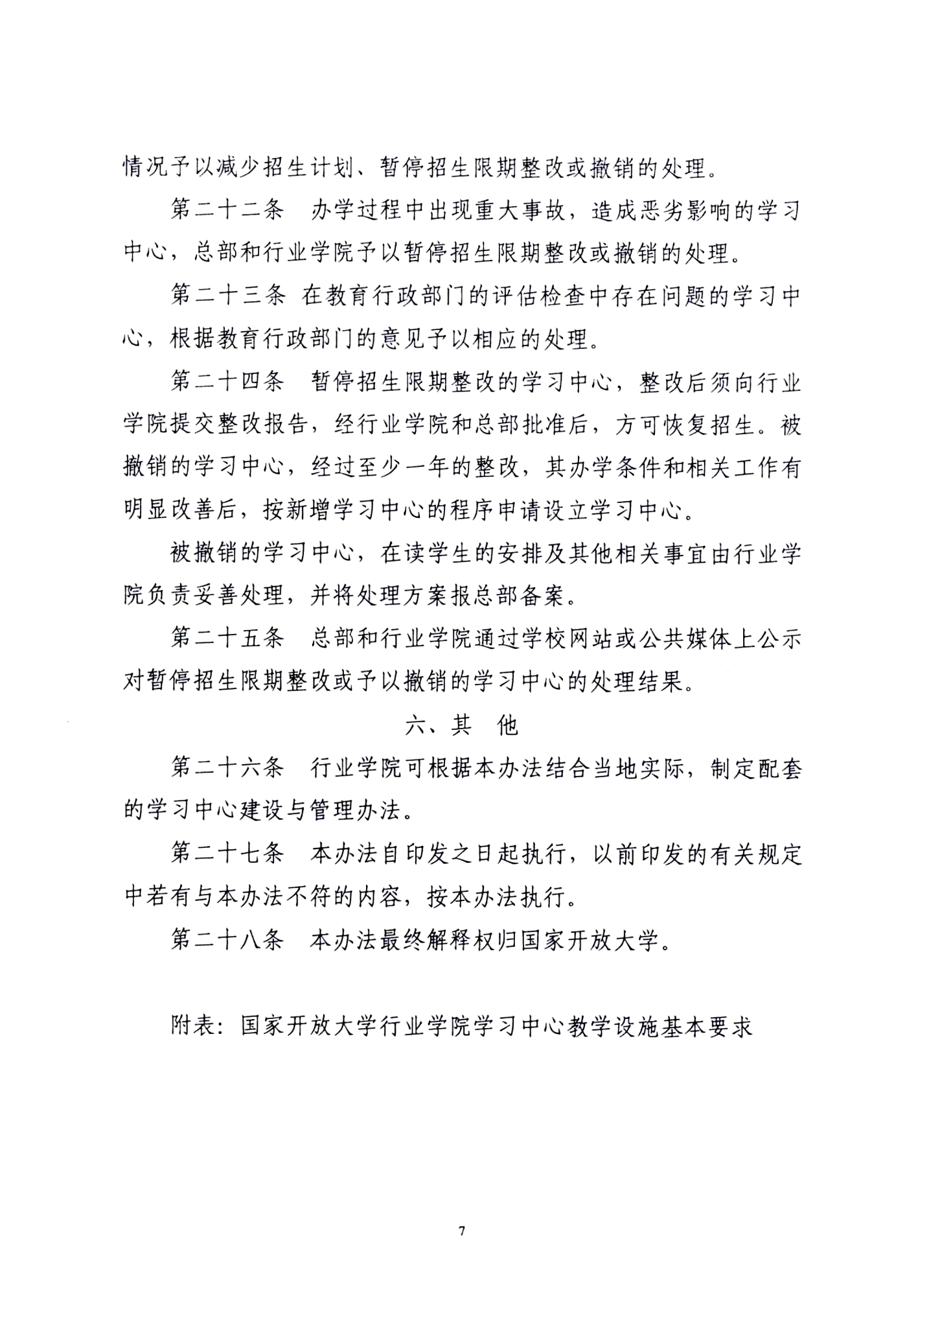
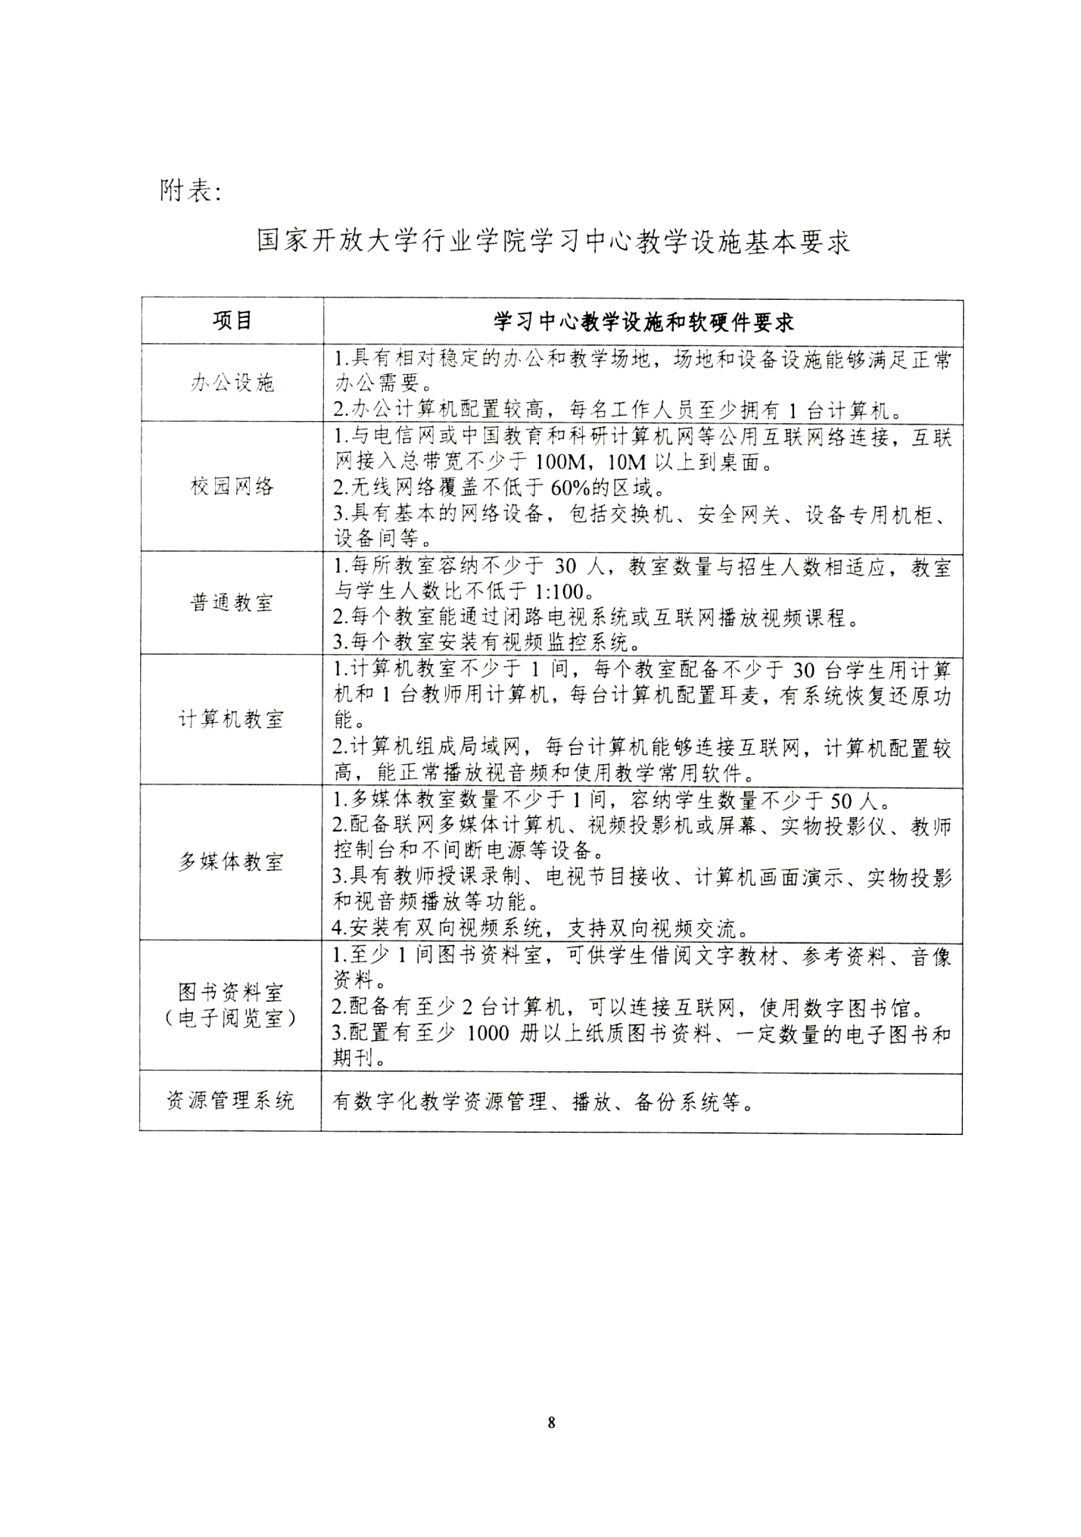
附件3

国家开放大学

学习中心申报表

申 报 单 位：

所 属 分 部：

国家开放大学制
填表说明

一、此表供申报设立国家开放大学学习中心时使用。
二、本表1-4页由申报设立学习中心的办学单位填写；第5页由省级电大(分部)和国家开放大学总部填写，在合作办学单位设立教学点，还须合作办学单位主管部门填写意见。如填写内容较多，可另加附页。
三、“单位性质”按照“公办”或“民办”选择填写。“办学实体”按普通高等院校（高职高专）、成人高等院校、中职/中专、独立设置的电大、党校、教师进修学校、企业、其它等选择填写。“所在行政区”具体到所在地级市，如“北京市海淀区”、“河南省洛阳市”等。
三、按选择方式填写的，在选项前的“□”内打“√”，现有选项无适合选项的，在“其他”项前的“□”内打“√”，并在“其他”项后注明具体情况。“实践基地”栏中“包括 ”填写实践基地的专业类别，如“法学专业实践基地”
四、《国家开放大学开设专业教师配置情况表》分专业填写。
五、申报表一式三份，经国家开放大学总部审批通过后，分别存总部、分部、合作办学单位主管部门。审批结果由总部以书面形式通知分部及合作办学单位主管部门。

基本情况
申报单位 |  | 法人代表
单位地址
单位性质 |  | 办学实体
所在行政区 |  | 联 系 人
固定电话 |  | 移动电话
所属国开分部 |  | 邮政编码
申请报告
负责人：
（单位盖章）
年 月 日

学习中心办学条件
卫星  接收  设备 | Ku波段卫星接收地面站（包括天线、高频头） □ 有 □ 无
卫星  接收  设备 | Viaccess条件数字卫星接收机 □ 有 □ 无
卫星  接收  设备 | 卫星IP数据接收设备 □ 有 □ 无
卫星  接收  设备 | 远教IP数据接收系统 □ 有 □ 无
计  算  机  网  络 | 校园网 | 主干网带宽 □10兆 □100兆 □1000兆
计  算  机  网  络 | 校园网 | 交换到桌面 □10兆 □100兆 □1000兆
计  算  机  网  络 | 互联网类型 □ 中国教育和科研计算机网 □ 电信网
计  算  机  网  络 | 接入方式 □ 专线 □ ADSL □其他
计  算  机  网  络 | 出口带宽 □100兆 □10兆 □2兆 □512K □其他
计  算  机  网  络 | 校内闭路电视系统 □ 有 □ 无
计  算  机  网  络 | 联网计算机 共 台
网络  应用  系统 | 电大在线远程教学平台 □ 已安装 （版） □ 未安装
网络  应用  系统 | 中央电大教务管理系统 □ 已安装 □ 未安装
网络  教室 | 共有 间，配备联网计算机 台，其中可上网浏览视音频资料 台
多  媒  体  教  室 | 共有 间，配备联网计算机 台
多  媒  体  教  室 | 视频投影仪 台，支持 □视频信号接入 □音频信号接入 □RGB信号接入
多  媒  体  教  室 | 大屏幕投影电视 台，支持 □视频信号接入 □音频信号接入 □RGB信号接入
多  媒  体  教  室 | 实物投影仪 台
多  媒  体  教  室 | 教师控制台 个
多  媒  体  教  室 | 视频展台 个
普通  教室 | 共有 间，其中 间教室配置有电视机，共 台
普通  教室 | 通过闭路电视系统接收中央电大电视课程 □ 能 □ 不能
语音  教室 | 有15座以上（含15座）语音教室 间，有15座以下语音教室 间
图书  资料 | 图书馆或图书资料室 □ 有 □ 无
图书  资料 | 书籍资料 | 共有文字教材 册，参考资料 册， 其他 册
图书  资料 | 音像资料 | 共有光盘 盘，录像带 盘，其他
人员  配置 | 教 师  （详细情况分专业填报教师配置情况表） | 专职教师 名，其中具有本科以上学历者 名
人员  配置 | 教 师  （详细情况分专业填报教师配置情况表） | 辅导教师 名，其中兼职教师 名
人员  配置 | 教 师  （详细情况分专业填报教师配置情况表） | 导学教师 名
人员  配置 | 管理人员 | 名
人员  配置 | 技术人员 | 名
人员  配置 | 其他人员 | 名
实践  基地 | 校内实践基地 个，包括
实践  基地 | 校外实践基地 个，包括
实践  基地 | 实践基地设施、设备配备情况 □ 有 □ 无
实践  基地 | 有实践教学指导教师 名

国家开放大学开设专业教师配置情况表
专业名称： |  |  |  |  |  |  | 层次 | □ 专科 □ 本科
专职教师配置情况一览表
姓名 |  | 性别 | 年龄 | 所学专业 | 学历  层次 | 职称 | 教龄 | 最后毕业学校 | 拟担任的职务或教授的课程
1
2
3
4
5
6
兼职教师情况一览表
姓名 |  | 性别 | 年龄 | 所学专业 | 学历层次 | 职称 | 教龄 | 现在工作单位 | 拟担任的职务或教授的课程
1
2
3
4
5
6
7

审批意见表

国开分部意见 |  |  | 合作办学单位主管部门意见
负责人：  （单位盖章） 年 月 日 |  |  | 负责人：  （单位盖章） 年 月 日
国开总部意见 | 主管部门意见 | 负责人：  年 月 日
国开总部意见 | 主管校长意见 | 负责人：  （单位盖章）  年 月 日

附件3
国家开放大学考点申报表
分部/学院名称：
所属学习中心
（考点）名称
所属学习中心  （考点）名称 |  |  | 未来三年预计在校生人数
考点地址 | **省/直辖市**地市/区**县**街道**号
主考姓名 |  | 电话
考点联系人 |  | 电话
保密室 | 铁门（ ） 铁窗（ ） 双门双锁（ ） 保密柜（ ）
纸笔考场 | 考场数（ ） | 安装监控、屏蔽设备考场数（）
纸笔考场 | 考位数（）
机考考场 | 考场数（ ） | 安装监控设备考场数（ ）
机考考场 | 考位数（ ）
申报考点类别 | 新增正式
申报理由:
申报单位（盖章）：
年 月 日
分部审核意见：
主管领导签字：
分部（盖章）
年 月 日
总部审批意见：
主管领导签字：
国家开放大学（盖章）
年 月 日
填表说明：
1．括号内直接填报相应信息或画“√”；申报理由可另附页。
2．所有内容均为必填项，表格不得正反打印。
3．本表一式三份。

附件4
国家开放大学现代物业服务与不动产管理学院
简介

国家开放大学是教育部直属、以现代信息技术为支撑、主要面向成人开展远程开放教育的新型大学。国家开放大学现代物业服务与不动产管理学院（以下简称“行业学院”），属于国家开放大学的二级学院，是国家开放大学行业办学体系的重要组成部分。行业学院成立于2018年10月，由中国物业管理协会与国家开放大学共同筹建而成，是全国第一所面向物业管理行业的专属行业学院。
在国家开放大学和中国物业管理协会指导下，行业学院依托运行实体平台（前海勤博教育科技（深圳）有限公司），开展符合行业未来发展趋势的新型物业管理学科专业建设，引入融通学历和非学历证书的学分银行机制，建立行业内各类教育主体共同参与的开放式学习大平台，充分满足物业管理行业从业人员的终身学习需求，为从业人员开辟了继续教育学历提升的新途径。
行业学院开设物业管理专业（高起专），物业管理专业（专升本），目前已在北京、上海、广东等地区设立20家学习中心，面向全国持续开展物业管理专业（专、本科）学历继续教育招生及办学工作。

